INFORMACIJE O OPERATIVNOM ZAHVATU

Operativno odstranjenje prostate – transuretralna prostatektomija

Kod Vas je dijagnosticirano benigno uvećanje prostate.
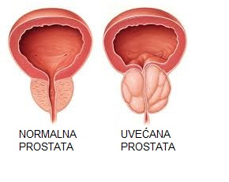
Vaše tegobe sa mokrenjem uzrokovane su benignim uvećanjem prostate koja je „pritisnula“ mokraćnu cijev te na taj način ometa normalan protok urina.
Mogućnosti terapije
Mogućnosti terapije baziraju se na veličini prostate, starosti bolesnika , kao i na druge popratne bolesti. S obzirom na navedeno mi Vam preporučujemo operativno odstranjenje prostate ( transuretralna prostatektomija).
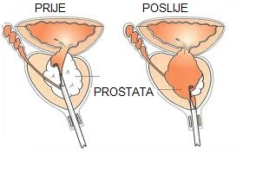
Nakon operacije će te imati kateter postavljen kroz mokraćnu cijev. Boravak u bolnici uobičajeno iznosi 3-5 dana nakon operacije ali može biti i produžen.
Uspjeh operacije vrlo je dobar.

Koje komplikacije mogu nastati?
Manje krvarenje je očekivano nakon operacije dok su veća krvarenja rijetka.
Vrlo rijetko može doći do ozljede okolnih organa krvnih žila i živaca. Rijetko može doći i do nemogućnosti mokrenja netom nakon operacije kada se postavi kateter kroz mokraćnu cijev te se isti nakon nekoliko dana odstrani. Rijetko kateter mora ostati nešto dulje u mjehuru.
Rijetko dolazi do trajnog nevoljnog curenja mokraće kroz mokraćnu cijev (inkontinencija). Može doći i do upalne reakcije tj. infekcije u području rane, mjehura ali i sistemske upale takozvane sepse koja se tada tretira antibioticima. Poslije operacije i vađenja katetera može doći nakon nekog vremena do suženja mokraćne cijevi na mjestu operacije zbog pojačanog stvaranja ožiljnoga tkiva. U tome slučaju može se mjesto proširiti sondama ili je potrebna operacija kroz mokraćnu cijev da bi se probilo ožiljno tkivo i ponovno uspostavio kontinuitet mokraćne cijevi.
Kao i poslije svake operacije , može doći do stvaranja ugruška u venama (tromboze) te odvajanja tih ugrušaka prema plućima tj. plućne embolije. Da bi se rizik tromboze smanjio na minimum prije operacije dobiti će te sredstvo za „razrjeđenje“ krvi kao i elastične zavoje na obje noge. Poslije operativnog zahvata, ukoliko bi bolesnik bio spolno aktivan, nije moguće sa sigurnošću garantirati mogućnost erekcije. U slučaju jačeg intraoperativnog krvarenja dobiti će te transfuziju krvi u količini koja će biti potrebna.
Izuzetno rijetko dogodi se da pacijent ima nedijagnosticirani karcinom prostate koji je bio u ranome stadiju te nije prepoznat na rutinskim pretragama. U tom slučaju morati ćete se dodatno liječiti.
Poslije operacije i vađenja katetera može doći nakon nekog vremena suženja mjesta gdje su šivani mokraćna cijev i mjehur zbog pojačanog stvaranja ožiljnoga tkiva. U tome slučaju može se mjesto proširiti sondama ili je potrebna operacija kroz mokraćnu cijev da bi se probilo ožiljno tkivo i ponovno uspostavio kontinuitet mokraćne cijevi.

